Annika Gerth Zeitraum: Februar-Mai
Dritter Zwischenbericht
Mehr als ein Dreivierteljahr ist inzwischen seit unserer Ankunft in Laos vergangen und somit steht der dritte Zwischenbericht an. Die letzten Wochen hatten wir wegen mehrerer Gründe ziemlich viel frei, und so war die letzte Zeit vor allem geprägt durch verschiedene Reisen. Inzwischen hat jedoch auch für uns die Arbeit wieder angefangen und wir befinden und uns im dritten und letzten Unterrichtsterm.
Der Unterricht
In diesem Term habe ich viele meiner alten Schüler*innen in der Klasse, aber ich habe auch einige neue Schüler*innen bekommen. Da der Term gerade erst angefangen hat, kann man aber noch nicht genau sagen, wie sich die Zusammensetzung der Klassen noch verändern wird, also wie viele Schüler*innen noch hinzukommen, und wie viele einfach aufhören werden zum Unterricht zu kommen. Die Klassen am Anfang des Terms sind eigentlich immer ganz anders als die, die man dann letztendlich jeden Tag unterrichtet. Das Englischniveau der Schüler*innen ist in diesem Term sehr unterschiedlich, was die Unterrichtsvorbereitung für mich ziemlich schwierig macht. Wenn ich sehr leichte Aufgaben mache, langweilen sich die besseren Schüler*innen, und wenn ich Anspruchsvolleres vorbereite, verstehen die schlechteren Schüler*innen kein Wort. Deshalb muss ich immer verschiedene Aufgaben vorbereiten, was auf Dauer sicherlich ziemlich anstrengend wird. Die lange Unterrichtspause der letzten Wochen hat mir aber nochmal neue Motivation für den Unterricht gegeben, und ich find’s eigentlich schön, dass so viele alter Schüler*innen in diesem Term nochmal dabei sind, und ich mit ihnen da weitermachen kann, wo ich aufgehört habe. Insgesamt sind in meiner Klasse auch in diesem Term wieder alle jüngeren Schüler*innen, also 20 und jünger, während Hannah die Erwachsenen unterrichtet, und meine Klasse ist mit etwa 15 Schüler*innen wieder die größere.
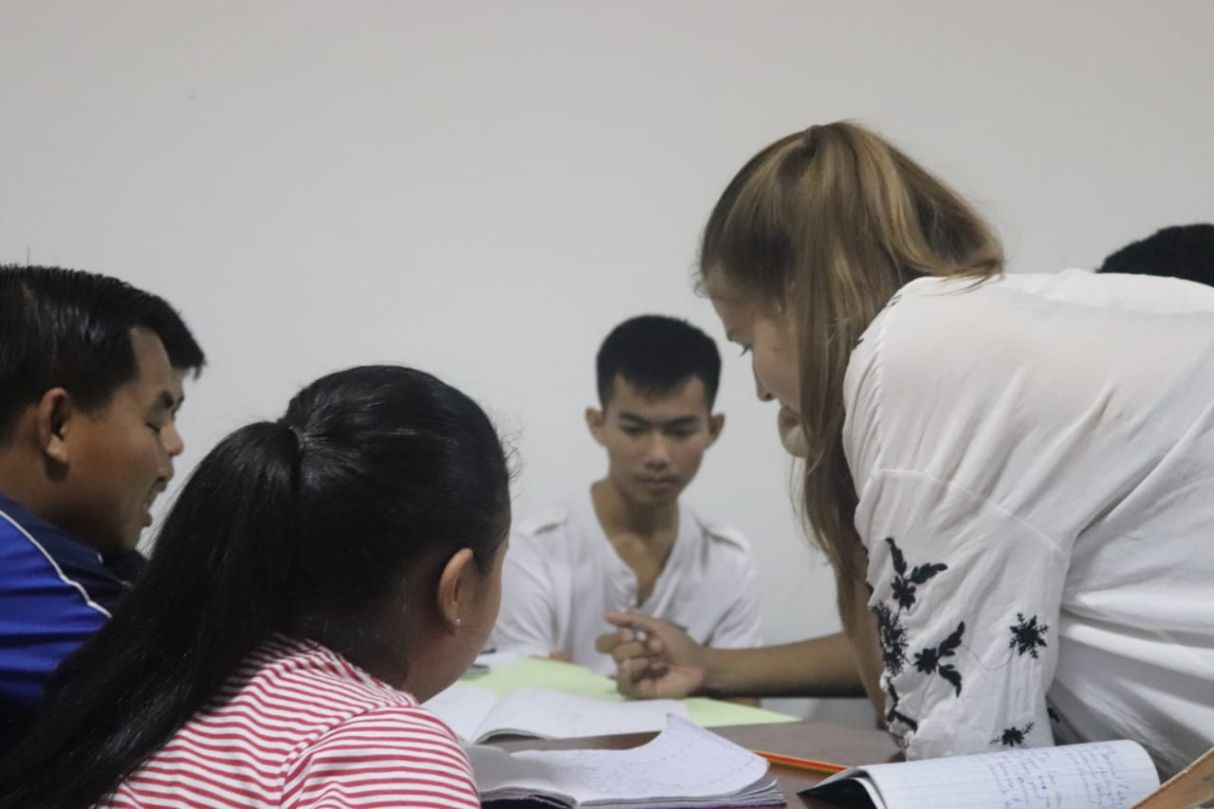
Im Unterricht
Pi Mai Lao
Vom 14. Bis 16. April fand das diesjährige laotische Neujahrsfest an. In diesem Zeitraum herrscht im Grunde ein Zustand totaler Eskalation; Menschen bespritzen und bekippen sich und andere mit Wasser, trinken noch mehr Bier als sonst, und gearbeitet wird natürlich auch nicht. Nahezu alle Restaurants haben geschlossen und auf die Straße zu gehen bedeutet automatisch nass zu werden. Hannah und ich kauften uns am zweiten Tag von Pi Mai Lao Wasserpistolen, um uns verteidigen zu können.
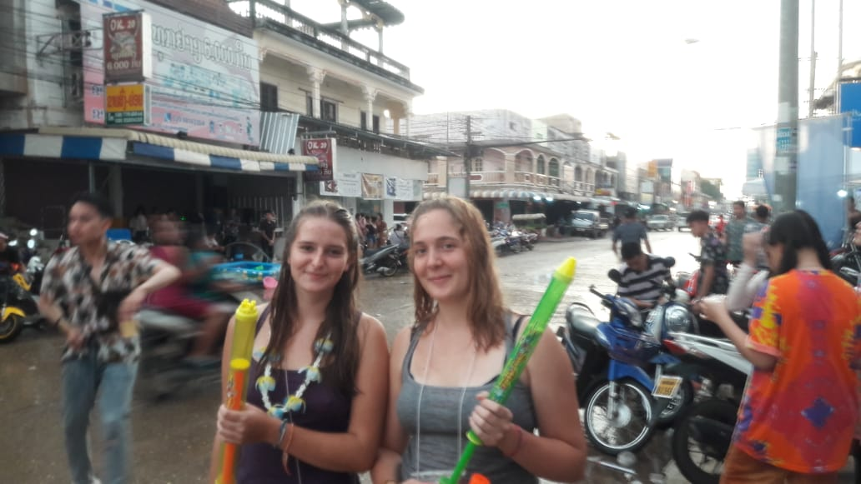
Neben Wasserschlachten finden an Neujahr jedoch auch etwas besinnlichere Traditionen statt. Am ersten der drei Tage fuhren wir mit Soulisack und seinen Freunden auf der Ladefläche eines Pickups zu neun verschiedenen Tempeln in der Stadt und Umgebung. Dort bespritzten wir die Buddhastatuen und sämtliche andere Statuen der laotischen Mythologie mit Wasser. Es war sehr interessant mit anzusehen, wie ernst Soulisack und die anderen dieses Ritual nahmen, sie passten auch genau auf, dass wir keine der Statuen vergaßen. M klärte uns darüber auf, dass es eine Sünde sei, sich darüber beschweren, dass das Buddha-Bewässern anstrengend oder langweilig sei. Die Geschichte hinter dem Buddha-Bewässern ist die einer Wette zwischen dem Gott des Himmels, Kabinlaphom, und einem Helden der laotischen Geschichte, Thammabane. Kabinlaphom forderte Thammabane dazu auf, ein Rätsel zu lösen, und würde ihm das gelingen, würde der Kopf von Kabinlaphom abgehackt werden. Thammabane gelang es, das Rätsel zu lösen, sodass der Kopf des Himmelgottes abgehackt und seitdem in einer Höhle aufbewahrt wurde. Die Geschichte besagt, dass jedes Jahr eine seiner sieben Töchter zu der Höhle kommt, um den Kopf mit parfümierten Wasser zu waschen. Zu neun verschiedenen Tempeln fuhren wir deshalb, weil die neun für die Laot*innen eine Glückszahl ist. Wenn man an Pi Mai in neun Tempeln die Buddhas bewässert, dann bedeutet das Glück für das neue Jahr.
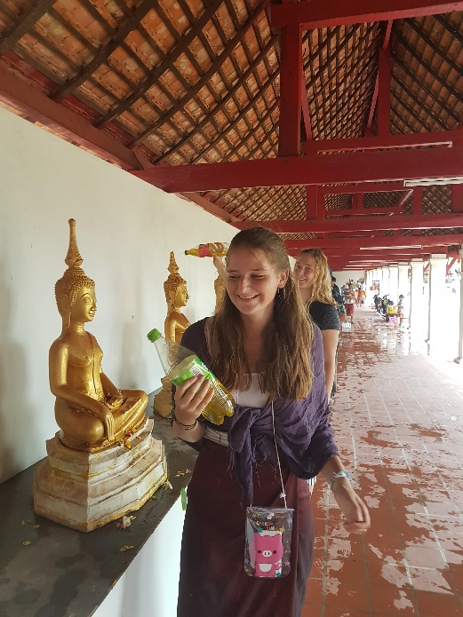
Beim Buddha-Bewässern

Xiengkouang
Anschluss an Pi Mai Lao fuhren wir direkt mit zwei anderen Freiwilligen, Klarissa und Karin, in den Norden von Laos, nach Luang Prabang. Dort absolvierten wir zwei Bildungstage, wir nahmen an einem Stickworkshop und einem Schmuckherstellungsworkshop teil. Von Luang Prabang fuhren wir weiter nach Phonsavanh, eine Stadt, die sich auch im Norden befindet und die bekannt ist für die nahegelegene Ebene der Tonkrüge. In der Zeit, die wir in Phonsavanh verbrachten, setzten wir uns auch viel mit den Bomben auseinander, die vor etwa 50 Jahren über Laos abgeworfen wurden. Phonsavanh und Umgebung bieten zu diesem Thema verschiedene Informationszentren, da die Provinz Xiengkouang, in der die Stadt sich befindet, die am zweitstärksten bombardierte Provinz des Landes und wegen der Ebene der Tonkrüge auch von touristischem Interesse ist. Unsere Provinz, Savannakhet, ist die am stärksten bombardierte Provinz. Die Informationszentren thematisierten die Auswirkungen, die die damals nicht explodierten Bomben auch heute noch auf das Land und die Menschen haben. Etwa 30% der ca. 270 Millionen Bomben sind nicht explodiert, was bedeutet, dass etwa 80 Millionen unexplodierte Sprengsätze auch heute noch unter der Erde liegen und hochgehen können. Diese Zahlen zu hören und auch die Tatsache, dass besonders auch Kinder häufig Opfer der Bomben werden, war sehr bedrückend.
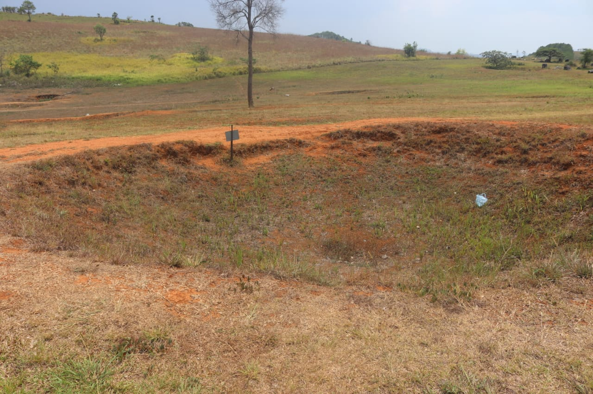
Bombenkrater in der Ebene der Tonkrüge
In Savannakhet, der zweitgrößten Stadt des Landes, vergesse ich leicht, dass Laos ein sehr armes Land ist, da sich in den Städten die wohlhabenderen Bürger*innen versammeln, sodass ich oft den Eindruck bekomme, dass es den Menschen in Laos doch nur geringfügig schlechter geht als zum Beispiel Menschen in einem europäischen Industrieland. Dabei leben ja mehr als die Hälfte der Laot*innen außerhalb der Städte, und bei unserem Besuch in Vilabouly vor einigen Monaten, als wir drei Tage auf dem Land verbrachten, wurde mir erst einmal richtig bewusst, wie groß die soziale Ungleichheit zwischen Stadt und Land in Laos wirklich ist. In den Städten gibt einige gute Arbeitsmöglichkeiten, sodass es vielen der Stadtbewohner*innen möglich ist, ein verhältnismäßig gutes Gehalt zu verdienen, und die Lebenskosten der Stadt tragen zu können. Auf dem Land sind die Arbeitsmöglichkeiten jedoch begrenzt, sie gehen kaum über den Landwirtschaftsbereich hinaus, und Kinder haben kaum die Möglichkeit, sich zu bilden, und für andere Jobs zu qualifizieren, sodass es ihnen nur schwer möglich ist, sich außerhalb der Dörfer eine Existenz aufzubauen. Das Leben auf dem Land ist dementsprechend sehr einfach, es gibt nicht einmal fließendes Wasser. Unsere Mentorin erzählte uns auch, dass insbesondere die Menschen auf dem Land von Malaria und anderen Krankheiten betroffen sind, da sie keine Moskitonetze besitzen. Zum nächsten Markt ist es oft sehr weit, aber da viele Menschen darauf angewiesen sind, dort ihre selbst angebauten Lebensmittel zu verkaufen, müssen sie jeden Tag die weite Strecke zurücklegen, wobei die Einnahmen durch den Verkauf von Obst und Gemüse jedoch sehr gering sind. Auch die Möglichkeiten, auf dem Land Englisch zu lernen, sind sehr begrenzt, die wenigsten Lehrer*innen besitzen die Qualifikation, Englischunterricht, der über die Grundlagen hinausgeht, zu geben. Da für viele Laot*innen gute Englischkenntnisse in direktem Zusammenhang mit beruflichem Erfolg stehen, stellt auch das einen Grund dar, warum Laot*innen lieber in der Stadt leben würden.
Die eh schon bestehende Armut wird durch das Vorhandensein der unexplodierten Bomben noch verstärkt. Beispielsweise können Menschen, die durch Bomben verletzt werden, ihre Familie oft nicht mehr bei der landwirtschaftlichen Arbeit helfen, was Verluste für die ganze Familie bedeutet. Auch hemmen in Feldern befindliche Bomben das Arbeitstempo, da die Arbeiter*innen besonders vorsichtig sein müssen, nicht auf eine Bombe zu stoßen. Wie verzweifelt viele der auf dem Land lebenden Laot*innen sein müssen, sieht man daran, dass sie trotz des großen Risikos Bomben gezielt suchen, um das Metall zu verkaufen. Oder sie stellen selbst daraus etwas anderes her, wie Schmuck, Löffel oder nutzen es als Fundament für Häuser und Ställe. Insofern stellen die Bomben gewissermaßen auch eine Einnahmequelle dar, aber eine, bei der die Menschen jedes mal ihr Leben aufs Spiel setzen.
Neben den Auswirkungen der Bomben wurde jedoch auch die Arbeit der MAG (Mines Advisory Group) beschrieben. Die MAG ist eine Nichtregierungsorganisation und sucht gezielt nach im Boden schlummernden Bomben, um die größeren dann gezielt zu sprengen. Zudem leistet sie Aufklärungsarbeit vor allem auf dem Land, da die Menschen oft gar nicht über die von den Bomben ausgehende Gefahr Bescheid wissen.
Da die Umgebung um Phonsavanh so geprägt ist von den Bomben, war dieses Thema während unseres Aufenthalts dort auch sehr präsent für uns. Ich denke, uns allen fiel es schwer, uns damit auseinanderzusetzen, was den Menschen in diesem Land passiert ist und noch immer passiert, aber es war auch schön, von der Arbeit der MAG zu hören.
Damit möchte ich meinen dritten Zwischenbericht beenden. Meine Beschreibungen und Ausführungen beruhen größtenteils auf meinen subjektiven Beobachtungen bzw. meiner Wahrnehmung, und sind nicht als Fakten zu verstehen.

